职业卫生技术报告网上公示单
用人单位 | 济宁正鑫化工有限公司 |  |  | 联系人 | 栾春波
项目名称 | 职业病危害现状评价 |  |  | 建设地址 | 济宁市鱼台县
类别 | 职业病危害预评价£ 职业病危害控制效果评价□  职业病危害现状评价R 检测评价□ 其它 □
项目简介 | 济宁正鑫化工有限公司成立于2011年3月14日，注册地位于鱼台县张黄镇张黄化工产业园富康大道东6号。企业类型：有限责任公司(自然人独资)；法定代表人为李长伟。统一社会信用代码：913708275704862687。
报告编号 | JNHAXP2023-017 |  | 报告时间 |  | 2023.12
 | 类别 | 姓名 | 技术职务 |  | 资质证书号
项目组人员名单 | 编写人 | 孔庆南 | 工程师 |  | 鲁J20210228
项目组人员名单 | 编写人 | 赵青 | 工程师 |  | 鲁J20210222
项目组人员名单 | 编写人 | 王翠翠 | 工程师 |  | 鲁P20210467
项目组人员名单 | 编写人 | 于宪成 | 助理工程师 |  | 鲁J20210231
项目组人员名单 | 编写人 | 冯书昊 | 助理工程师 |  | 鲁J20210460
项目组人员名单 | 审核人 | 刘庆和 | 高级同等能力 |  | 鲁P20210218
项目组人员名单 | 签发人 | 孔庆虎 | 工程师 |  | 鲁P20210215
现场调查 | 调查人 | 王翠翠 | 显著标志物前照片 | 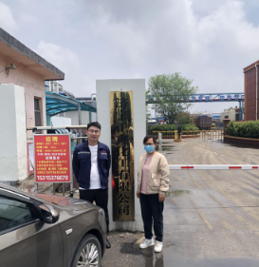 | 工作照片 | 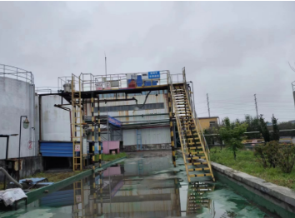
现场调查 | 调查人 | 金天威
现场调查 | 调查人 | -
现场调查 | 用人单位陪同人 | 李硕
现场调查 | 日期 | 2023.5.30
现场检  测采样 | 检测采样人 | 王翠翠 | 显著标志物前照片 | 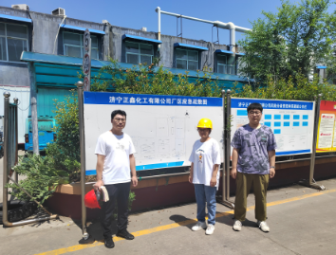 | 工作照片 | 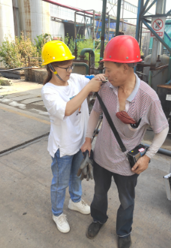
现场检  测采样 | 检测采样人 | 金天威
现场检  测采样 | 检测采样人 | -
现场检  测采样 | 用人单位陪同人 | 李硕
现场检  测采样 | 日期 | 2023.08.22-2023.08.24
职业病危害因素及检测结果 | 建设项目生产过程中职业病危害因素 | 其他粉尘、硫酸、氨、硫化氢、对苯二甲酸、氢氧化钠、邻苯二甲酸酐、乙二醇、一氧化碳、工频电场（50Hz）、高温、噪声等。
职业病危害因素及检测结果 | 检测结果 | 职业病危害因素检测结果均符合标准要求。
评价结论 | 职业病危害风险分类 | 属于“职业病危害严重”的建设项目
评价结论 | 综合结论 | 根据企业现有职业病危害因素存在情况和采取的职业病防护措施、职业卫生管理措施、应急救援措施等情况综合评估，用人单位在已采取的职业卫生防护措施的基础上，应根据本报告书提出的建议，对存在问题进行整改。用人单位的职业病防治基本符合国家职业病防治法等相关法律、法规要求。
技术审查专家组评审意见(需要评审的项目) |  | 略

